Voorgenomen besluit tot vervreemding van 16 stoelen, 1 speeltafel, 2 wandkleden en 4 vloerkleden, door de Rijksdienst voor het Cultureel Erfgoed, namens de Minister van Onderwijs, Cultuur en Wetenschap
Gelet op artikel 4.17 van de Erfgoedwet waarin wordt bepaald dat een voorgenomen besluit tot vervreemding van een cultuurgoed of een verzameling uit de Rijkscollectie bekend wordt gemaakt.

VOORGENOMEN BESLUIT

Titel/soort object(en) | 13 eetkamerstoelen  2 Spaanse stoelen  1 armstoel  1 speeltafel  2 wandkleden  1 loper  3 tapijten
Vervaardiger(s) | Onbekend
Vervaardigingsjaar/periode | 17e - 20e eeuw
Plaats van vervaardiging | Onbekend
Verwervingsjaar/periode | Divers
Materiaal | Hout, textiel
Techniek | Divers
Afmetingen | Divers
Fysieke staat | Slecht tot redelijk
Motivatie voor vervreemding | Slechte/matige staat, lage culturhistorische waarde
Betreft een bulkafstoot | ja
De overheid heeft het voornemen advies aan de commissie van onafhankelijke deskundigen te vragen | Nee
Inventaris nummer(s) | Zie hiervoor: www.afstotingsdatabase.nl
Afbeelding | Zie hiervoor ook: www.afstotingsdatabase.nl  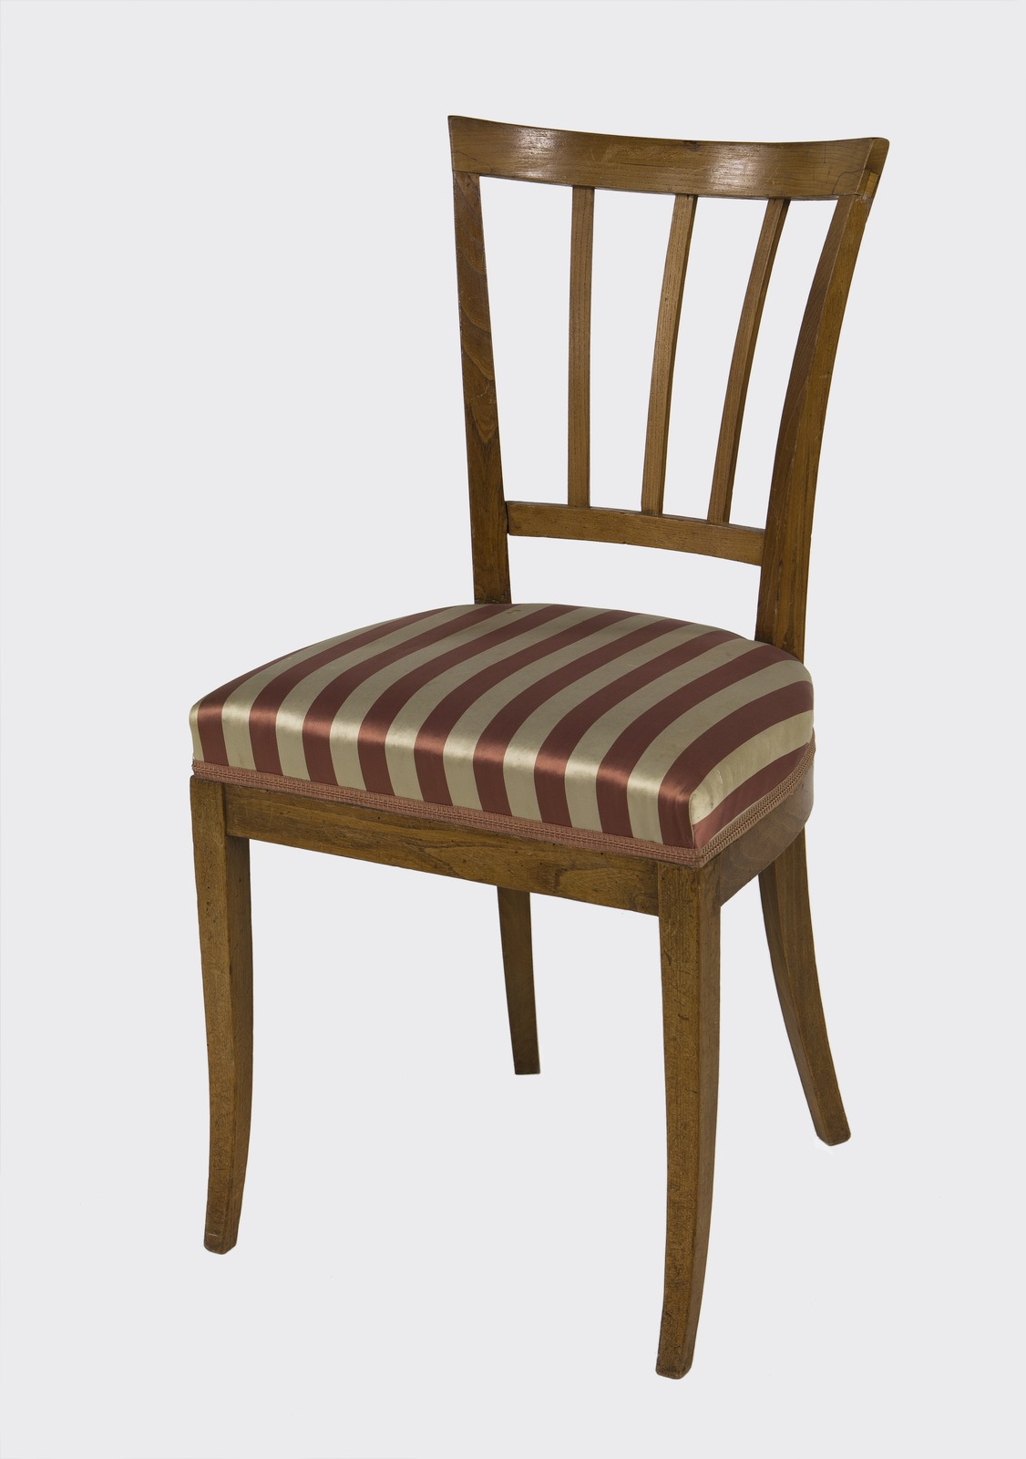
Naam van de schenker/erfgenaam/vorige eigenaar bij aankoop | Diverse
Datum van overdracht eigendom en levering | Diverse
Eventueel beperkende of andere juridische voorwaarde(n) | Nee
Naam verzameling | Kunstnijverheid
Informatie over de rest van de verzameling | N.v.t.
Het cultuurgoed of de verzameling is in bruikleen of beheer bij | In beheer bij de Rijksdienst voor het Cultureel Erfgoed
Standplaats cultuurgoed of verzameling | Rijswijk
Bezichtiging cultuurgoed | Alleen op afspraak

Zienswijze
Voor zover geen advies wordt gevraagd als bedoeld in artikel 4.18 van de Erfgoedwet, kan een ieder gedurende zes weken na de dag van bekendmaking van het voornemen bij de Minister van Onderwijs, Cultuur en Wetenschap i.c. de Rijksdienst voor Het Cultureel Erfgoed, zienswijzen indienen over de vraag of het cultuurgoed of de verzameling van bijzondere cultuurhistorische of wetenschappelijke betekenis is en onvervangbaar en onmisbaar voor het Nederlands cultuurbezit. Gedurende de termijn wordt niet overgegaan tot vervreemding van het cultuurgoed of de verzameling. Na deze termijn worden ingediende zienswijzen beoordeeld en wordt zo nodig alsnog advies gevraagd als bedoeld in artikel 4.18. De zienswijze kunt u adresseren aan de Rijksdienst voor het Cultureel Erfgoed. Om de zienswijze in behandeling te laten nemen dient u in ieder geval de volgende gegevens te vermelden:
De naam en het adres van de indiener;
De dagtekening;
Een omschrijving van het besluit waar de zienswijze zich tegen richt;
Motivering van de zienswijze.
Informatie
Voor inlichtingen over de procedure kunt u contact opnemen met onderstaande contactpersoon.
Contactgegevens

Datum aanmelding | 3 oktober 2019
Overheid of instelling namens overheid | Rijksdienst voor het Cultureel erfgoed
Adres | Postbus 1600
Postcode | 3800 BP
Plaats | Amersfoort
Contactpersoon | Mw drs A. van Kleef
E-mail | a.van.kleef@cultureelerfgoed.nl

